СП ДС «Золотой петушок»
ГБОУ СОШ №2 п.г.т. Усть-Кинельский
г.о. Кинель Самарской области
воспитатели
Мусина М.М.
Жаркова М.С.

Консультация для родителей
«Раскраски для развития ребенка»

Детские раскраски прочно вошли в современные методы развития ребенка. Раскраски представляют собой черно-белые рисунки, которые необходимо раскрасить. Они играют очень важную роль в развитии ребенка. Процесс раскрашивания позволяет развить творческие задатки ребенка, прививает художественный вкус, дает возможность познакомиться с различными цветами. Также развивается усидчивость, усердие, вырабатываются навыки использования карандашей и красок.
Очень важно и то, что во время раскрашивания развивается моторика рук, пальцев, что, как уже доказано учеными, очень сильно влияет на становление речи ребенка.
Раскрасок есть превеликое множество. Детские раскраски можно купить в магазине, или скачать из интернета и распечатать.
Давайте теперь подробнее разберемся, для какого возраста и кому, какие раскраски подходят лучше.
Раскраски для самых маленьких.
Уже с двух лет можно начинать знакомить малыша с простыми раскрасками. Следует помнить, что малыши в таком возрасте воспринимают образ картинки в целом, не особо обращая внимание на мелкие детали. Поэтому, при раскрашивании они, скорее всего, будут рисовать не по линиям контура, а «поверх» базовой картинки. Исходя из этого, для самых маленьких необходимо выбирать самые простые раскраски, с минимумом деталей. Картинка должна быть легко узнаваема для ребенка. Лучше всего, если на картинке будет всего один предмет, для раскрашивания которого потребуется не больше двух-трех цветов. Также следует понимать, что двухлетним непоседам некогда старательно закрашивать картинку цветным карандашом, их усидчивость только развивается. Потому, лучше будет дать ребенку для раскрашивания краски или мелки для рисования по бумаге (восковые карандаши) – главное проследить, что бы ребенок не попробовал их на вкус. Небольшое время, затраченное ребенком на раскраску, послужит достижению сразу двух целей. Во-первых ребенок будет рад тому, что быстро получилась картинка, и потому раскраски ему будут нравиться еще больше, а во-вторых, это позволит начать приучать ребенка с самого маленького возраста доводить начатое до конца.
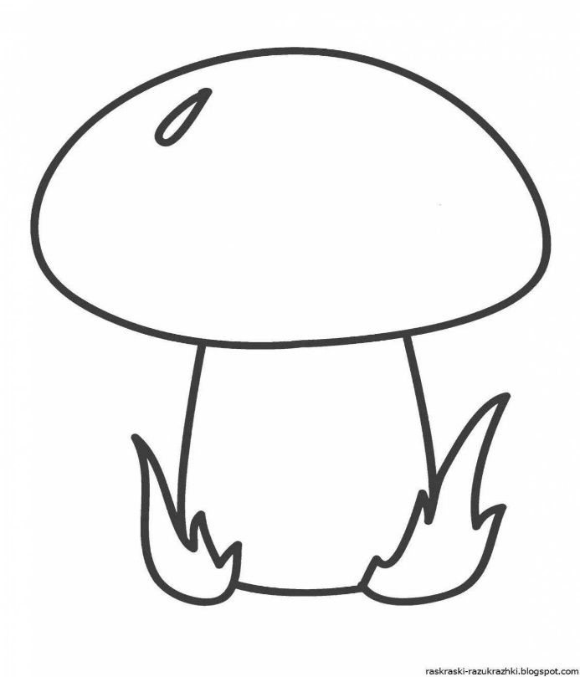

От трех лет
Когда ребенок привыкнет, подружится с раскрасками, ему потребуются уже более сложные картинки. Для малыша теперь важно не просто раскрасить лишь бы что, а важно точно соответствовать линиям контура, тщательно, без пропусков, закрасить соответствующие области. В использование можно вводить уже относительно сложные рисунки с несколькими предметами. Пора приучать ребенка к буквам и цифрам, можно дать ребенку раскрашивать картинки с цифрами или буквами – пусть запоминает их форму. В выборе, чем раскрашивать, положитесь на желания ребенка, хотя карандаши или фломастеры более предпочтительны для развития усидчивости.
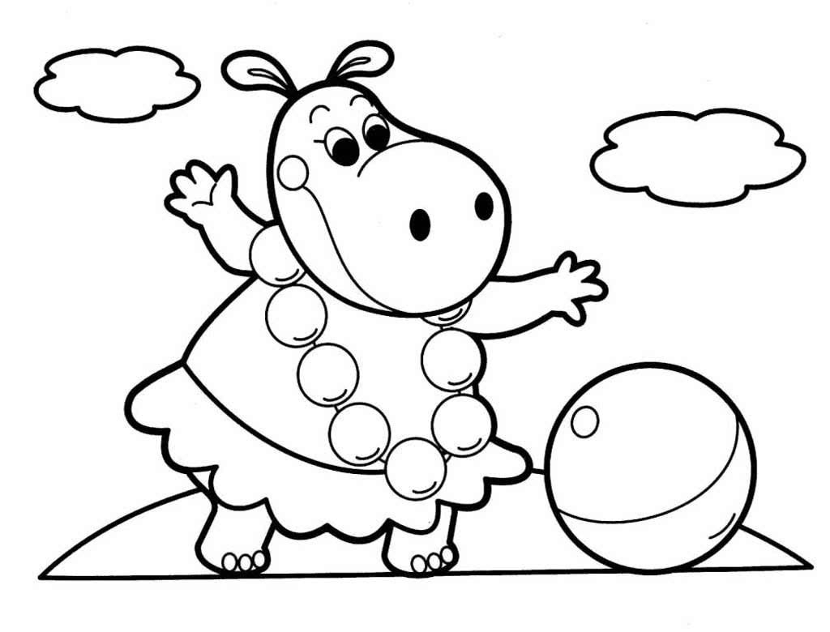
«Опытные» художники.
Начиная примерно с шести лет, детям уже интересны сложные, комплексные рисунки, состоящие из разных предметов, включающие в себя пейзажи, героев мультиков, фильмов или сказок. Можно усложнить задачу раскрашивания подобрав такие детские раскраски, содержимое рисунка которых будет понятно только после того как раскраска будет завершена (в таких раскрасках цвета разных участков точно указаны). Еще один способ разнообразить задание для ребенка – раскрашивать рисунок разными «красками», например часть рисунка карандашами, а часть фломастерами. Очень интересен также и способ раскрашивания тонким слоем цветного пластилина – картинки получаются необычные, объемные.

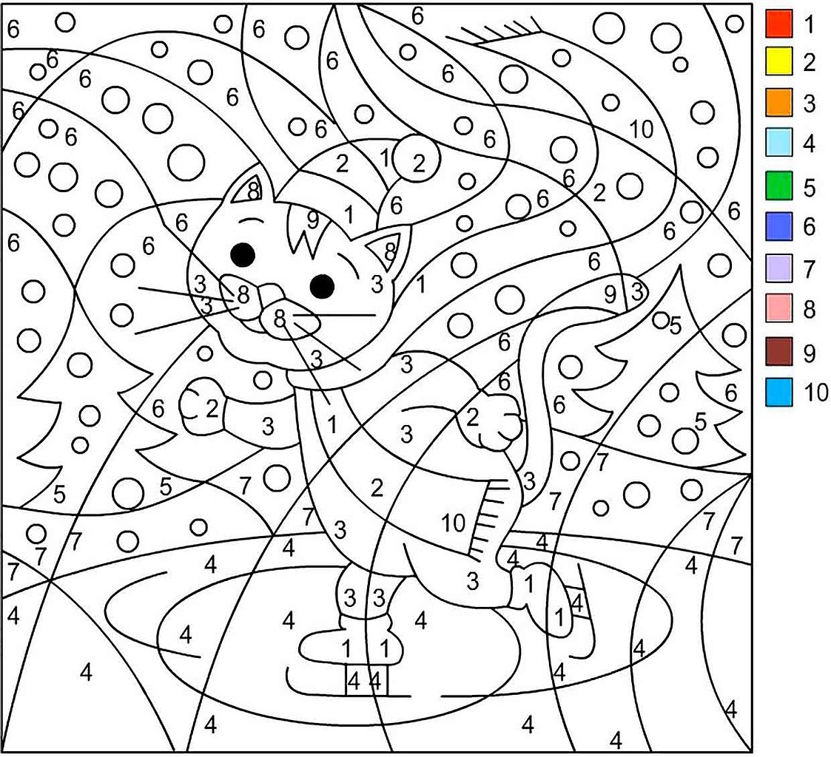
Мальчишки и девчонки.
Существует общепринятое мнение, что мальчикам больше нравится раскрашивать машины, самолеты, роботов, да вообще разнообразную технику, а девочки предпочитают принцесс, наряды, цветы, куклы…
Однако, не стоит ограничивать ребенка выбором картинок по половому признаку. Пусть малыш пробует раскрашивать разноплановые рисунки, это очень полезно для развития кругозора детей.
Польза
Давайте подытожим, какую пользу извлечет наш малыш из раскрасок.
Усидчивость, старательность, аккуратность. Без этих важных навыков не получится красиво раскрасить рисунок. Они же, в ходе раскрашивания, и вырабатываются.
Развитие мелкой моторики ручек у начинающих малышей-художников благоприятно скажется на развитии речи.
Малыш научится работать с красками, карандашами, научится смешивать цвета.
Ребенок хорошо запомнит написание букв и цифр, если вы будете давать ему их раскрашивать.
Похвала.
Не забывайте хвалить ребенка за каждый завершенный рисунок. Регулярная похвала не на «пустом месте», а за реально выполненные задания, будет способствовать самоутверждению вашего малыша.

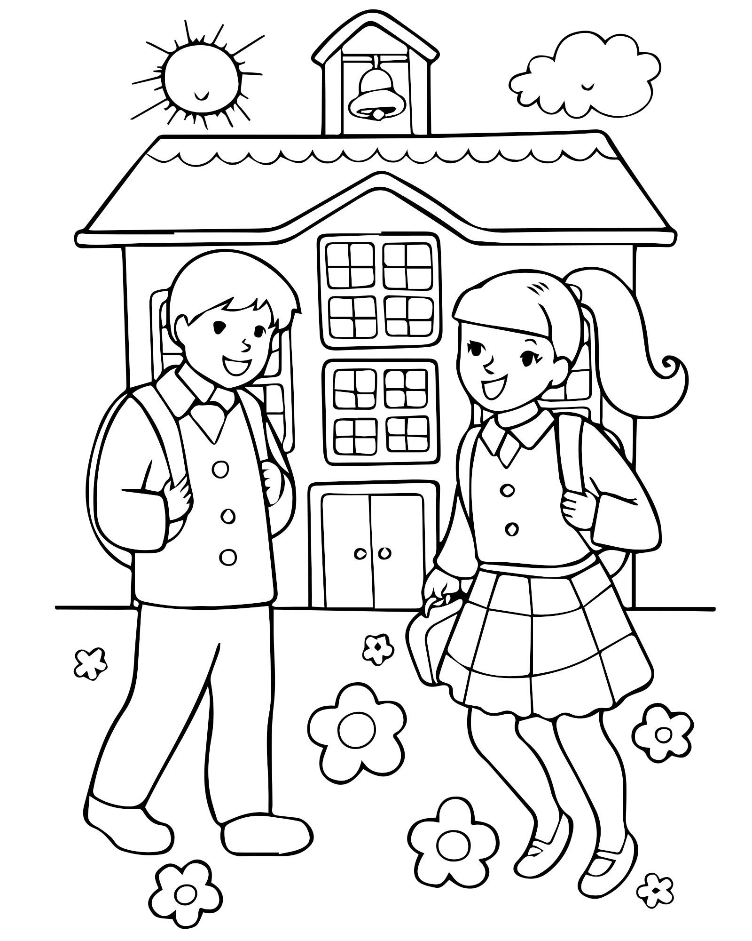

Раскраски бывают с наклейками, где ребенку предлагается не только раскрасить картинки, но и клеить в определенном месте наклейки, входящие в комплект. Дополнительное задание с энтузиазмом воспринимается детьми и несет развивающую функцию.
В последнее время в интернете появилось много раскрасок онлайн, которые популярны среди детей, но не рекомендуются психологами, особой пользы от них нет, ребенок только лишнее время проводит за компьютером. Лучше остановиться на традиционных, бумажных раскрасках.
В основном, пользоваться раскрасками рекомендуется с двух лет, но восьмимесячного малыша тоже сможет увлечь раскраска, ему удобнее всего будет с пальчиковыми красками. Пальчиковые краски придутся ребенку по душе, изображение его вряд ли заинтересует, а вот собственные ручки и краски вызовут большой интерес.
Детские раскраски - это простой и экономичный способ развития ребенка, каждый родитель сможет найти деньги на карандаши и раскраску. Польза раскрасок несомненна, главное, родители должны подбирать раскраски, руководствуясь вкусом и предпочтениями ребенка.

